ASSUNTO :. INDICO À SECRETARIA RESPONSÁVEL QUE REALIZE MANUTENÇÃO NA QUADRA ESPORTIVA E NA CANCHA DE BOCHA DO NIAS.

DESPACHO

SALA DAS SESSÕES ____/____/_____

PRESIDENTE DA MESA

INDICAÇÃO Nº , DE 2015

SENHOR PRESIDENTE,
SENHORES VEREADORES,

INDICO ao Exmo. Senhor Prefeito Municipal, para que junto à Secretaria competente a realize manutenção na quadra esportiva e na cancha de bocha do NIAS.

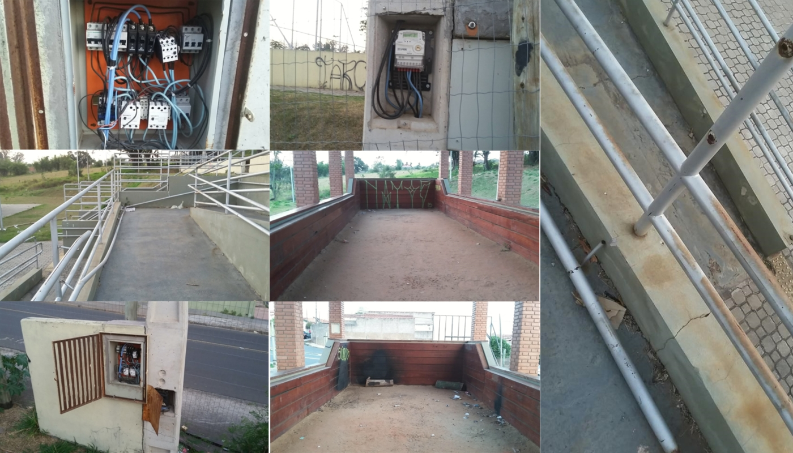

SALA DAS SESSÕES “VEREADOR SANTO RÓTOLLI”, aos 14 de agosto de 2015

VEREADOR LUIS ROBERTO TAVARES

